TW-QY13工业型液压与气压传动PLC控制综合实训装置
一、概述
液压与气压传动PLC控制综合实训装置采用“二合一”结构，配备两套实验设备，一套为气动与PLC实训平台，另一套为液压传动与PLC实训平台，且各自配有独立的PLC电气控制设备。
同一套装置既可以分别独立进行液压控制、气动控制的相应基本同路及其应用实验，又可以进行PLC编程及应用控制实验，适用于“液压传动与控制”、“液压与气压传动”、“气动技术”等相关课程的教学实训。
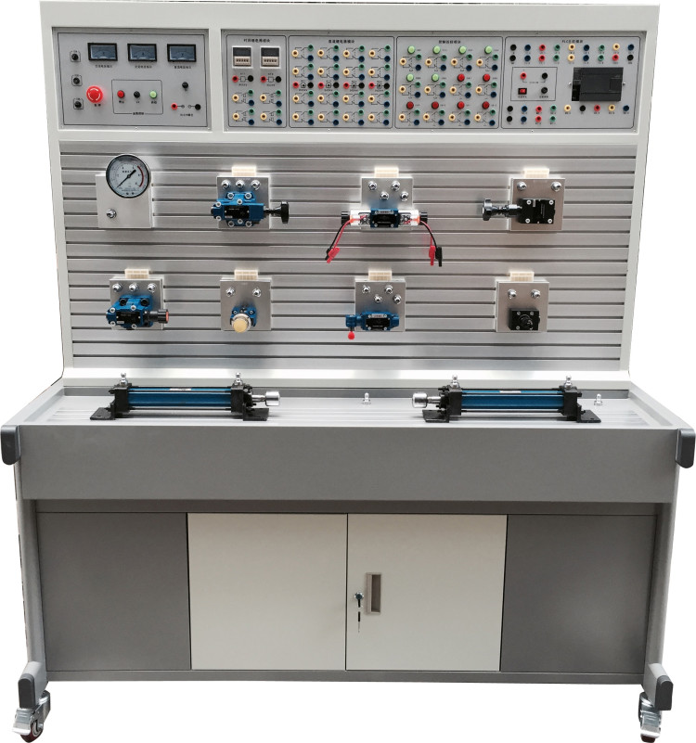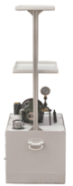
液压面
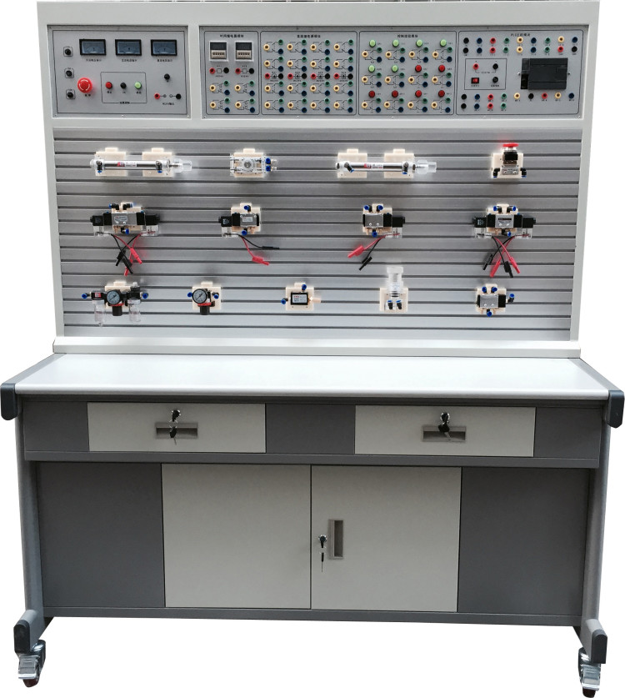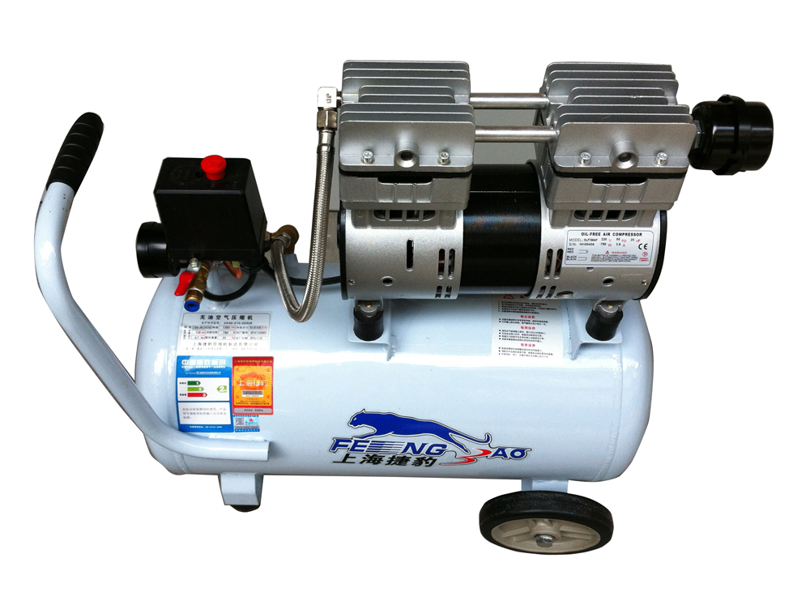
气动面

- 实训装置功能
1、液压与气动PLC控制综合实训装置，实训装置由实训台、实训桌、电源模块、PLC电气控制模块、继电器控制模块、控制按钮模块、时间继电器模块、液压泵站、液压元件、气泵、气动元件等组成。
2、实训台：双面铝材结构平台，采用敞开式结构的操作板，各种液压元件和气动元件配有双弹簧卡塑料快换底板，可灵活按插T型槽板上，学生用带有快速接头的连接管在各液压元件气动之间连接。连接方便简单，再配上可编程控制器的控制，组成具有一定功能的液压与气动，具有很强的实操性，本实训台还可以同时完成液压和气动的系统实训。根据需要课程需求，迅速组合成任意液压系统或气动系统的任意回路。
3、实训桌：铁质双层亚光密纹喷塑结构或全钢框架结构，带有集中收集实训遗油设计，实训桌下方设有元器件储存柜，用于存放元器件。
4、所有的液压元底部安装了“一种塑料快速拆装底板”置换回路液压元件快捷、方便。
5、电器元件：所用电器元器件全部采用国际国内知名厂家元器件性价比高，性能稳定，安全系数高。
6、液压元件：全部采用国际先进的力士乐技术北京华德工业液压元件，使用安全可靠，贴近工业化，性能参数完全符合教学大纲的要求，且完全符合工业应用标准，所有液压阀均配置有专用的弹卡式安装液压连接板。
7、实训回路搭接：采用快速接头连接，每个接头都配有带自锁结构的单向阀（即使实训过程中接头未接好而脱落，亦不会有压力油喷出，保证实训安全）。
8、实训控制方式多样化：实训回路可运用机械控制、传统的继电器控制、先进的PLC自动控制等多种控制技术，让学员门全方位、多层次的深入了解液压系统的控制多样化，从而锻炼学生的灵活应用能力。
9、实训设备的扩展性：实训配置方案可根据具体要求进行配置，也可对实训设备增加相应的模块来实现对实训台功能的扩展，所有模块都采用通用设计标准，可方便、随意的扩展。
10、可编控制器（PLC）能与PC机通讯：实现电气自动化控制、可在线编程监控及故障检测，以及可以运用PC机与PLC对液压控制系统进行深入的二次开发等。
11、优良的液压供油系统：液压油泵采用法兰安装方式，大大的减小了工作运行噪音，并且液压供油系统在常规的基础上增加了调节系统，更加可靠的确保了实训过程中的供油稳定性。
12、设备的安全等级性：实训台设计完全按照国家安全标准执行，所有电气控制均有接地保护、过载保护、短路保护、漏电保护等功能高低压分开供电，液压泵站采用低压系统，安全供压的基础上完全满足实训供压，整套设备具有较高的安全使用性能。
三、技术参数
1、输入电源：三相五线，380V．允差±l0%，50Hz。
2、直流电源：DC24V
3、装置容量：<3kVA。
4、工作环境温度：－5℃～40℃；
5、工作湿度：≤90%(40℃时)；
6、外形尺寸：1520mm×1050mm×1750mm
7、液压泵站：最大容积60L．2mm钢板、变量叶片泵及电机、油温液面计、清洁盖、空气滤清器、吸油过滤器、耐震不锈钢压力表，L-HL46号液压油。变量叶片泵：压力7MPa．排壁8mL/r，转速1420r/min。电机：额定电压380V．额定功率1.5kW，绝缘等级B。
8、无油静音空气压缩机：工作电源：AC220V；电机功率：550W,公称容量24L,额定输出气压0.7Mpa。
9、电源模块：电源部分别配有一个380V电压表、直流电压表、电流表，监视装置的交、直流输入电源及电流指示。启动/停止按钮主要用于控制液压泵站与气泵是否通电。配置急停按钮等，提供电气控制电路中的AC220V交流电压、DC24V直流电压。
10、PLC 主机模块：主机选用三菱FX1S-20MR主机，主机为12点开关量输入，8点开关量输出。
11、配有控制模块：PLC主机模块、直流继电器模块、控制按钮模块、时间继电器模块等。
12、通过机械控制，传统继电器控制，先进的PLC自动控制、监控技术于一体，灵活实现其功能。
13、液气压仿真教学软件：
（1）提供了大量液压和气动标准元件的图库、工作原理剖视图和详细的功能描述，各种回路都逼真地模拟这些元件的工作过程及原理。
（2）并可在回路中设置相关元件的技术参数。能进行液/气压知识的学习以及 回路的设计、测试和模拟。
（3）可设计并绘制符合工业标准化的回路图，包括：液/气压回路图、电液/气控制电路图、液/气电-控制回路。
（4）软件能够判别回路设计是否正确，并给出提示。
（5）便于在教学中老师的讲解和学生对气动元件工作原理的理解掌握。提高了学生的学习兴趣，激发学习的主动性。
四、液压与气动元器件配置清单
序号 | 型号/规格 | 名称 | 数量 | 单位
 |  | 液压元器件
1 |  | 实训台 | 1 | 台
2 | 1520×1050×1750（mm） | 实训桌 | 1 | 张
3 |  | 电脑推车 | 1 | 张
4 |  | 导线架 | 1 | 个
5 | FX1S-20MR | PLC主机模块 | 2 | 块
6 | 380V、24V | 电源模块 | 2 | 块
7 |  | 控制按钮模块 | 2 | 块
8 |  | 时间继电器模块 | 2 | 块
9 |  | 无油静音空气压缩机 | 1 | 台
10 | 泵站 | 电机 | 1 | 台
11 | 泵站 | 变量叶片泵 | 1 | 台
12 | 泵站 | 油温液面计 | 1 | 只
13 | 泵站 | 空气滤清器 | 1 | 只
14 | 泵站 | 吸油过滤器 | 1 | 只
15 | 泵站 | 耐震不锈钢压力表 | 1 | 只
16 | 泵站 | 油管托盘架 | 1 | 套
17 | 泵站 | 油箱 | 1 | 只
18 | MOB40-200 | 双作用油缸 | 2 | 只
19 | 2FRM5-31B/15QB | 二通流量阀（调速阀） | 2 | 只
20 | 3WE6A61B/CG24N9Z5L | 二位三通电磁换向阀 | 2 | 只
21 | 4WE6C61B/CG24N925L | 二位四通电磁换向阀 | 1 | 只
22 | 4WMM6C50BF | 二位四通手控换向阀 | 1 | 只
23 | 4WE6E61B/CG24N9Z5L | 三位四通电磁换向阀（O） | 1 | 只
24 | 4WE6J61B/CG24N9Z5L | 三位四通电磁换向阀（H） | 1 | 只
25 | DRVP10-1-10 | 单向节流阀 | 1 | 只
26 | RVP10-10B | 单向阀 | 1 | 只
27 | DB10-1-50B/100U | 先导式溢流阀 | 1 | 只
28 | DBDH6P10B/100 | 直动式溢流阀 | 1 | 只
29 | DZ10-1-30B/100 | 先导式顺序阀 | 1 | 只
30 | DR10-4-50B/100Y | 先导式减压阀 | 1 | 只
31 | SV10PA2-30B | 液控单向阀 | 2 | 只
32 | HED40P15/100Z14L24 | 压力继电器 | 2 | 只
33 |  | 三通 | 4 | 只
34 |  | 四通 | 3 | 只
35 | YN-100ZQ/10MPa | 耐震压力表 | 1 | 只
36 |  | 行程开关 | 4 | 只
37 | 胶管 | M16*1.5/8I-W-0.9M(装好快速接头) | 10 | 根
38 | 胶管 | M16*1.5/8I-W-0.7M(装好快速接头) | 15 | 根
39 |  | 电机电源线 | 1 | 根
40 | 三菱 | 编程电缆 | 2 | 条
41 |  | 实验导线 | 2 | 包
气动元器件
42 | MSA25ⅹ100-S | 单作用气缸 | 2 | 只
43 | MA25ⅹ100-S | 双作用气缸 | 1 | 只
44 |  | 旋转气缸 | 1 | 只
45 | AC2000 | 三联件 | 1 | 只
46 | AR2000 | 减压阀（带压力表） | 1 | 只
47 | H210—08 | 手动换向阀 | 2 | 只
48 | 3V210-8（DC24V） | 单电磁换向阀（二位三通）常开 | 1 | 只
49 | 3V210-8（DC24V） | 单电磁换向阀（二位三通）常闭 | 1 | 只
50 | 4V210-8（DC24V） | 单电磁换向阀（二位五通） | 2 | 只
51 | 4V220-8（DC24V） | 双电磁换向阀（二位五通） | 1 | 只
52 | 4V230-8（DC24V） | 双电磁换向阀（三位五通） | 1 | 只
53 | 4A210—08 | 单气换向阀（二位五通） | 2 | 只
54 | 4A210—08 | 双气换向阀（二位五通） | 2 | 只
55 | MOV—2 | 行程阀（机控） | 1 | 只
56 | MOV—3 | 行程阀（按钮） | 1 | 只
57 | MOV—3A | 行程阀（按钮带锁） | 1 | 只
58 | KV—08 | 或门型梭阀 | 2 | 只
59 | QE—02 | 快速排气阀 | 2 | 只
60 | ASC—08 | 单向节流阀 | 2 | 只
61 | JSC601 | 单向节流阀（装在缸体上） | 7 | 只
62 | 1/4 | 单向阀 | 2 | 只
63 |  | 顺序阀 | 1 | 只
64 |  | 磁性开关 | 4 | 只
65 |  | 气容 | 1 | 只
66 | PU6ⅹ4 | 气管 | 20 | 米
67 | Ø 6 | 三通（T型三通） | 4 | 只
68 | Ø 6 | 直通 | 1 | 只
69 | Ø 6 | 四通 | 4 | 只
70 | Ø 6 | 气孔塞头 | 10 | 只
71 |  | 液压与气动实训指导书 | 2 | 册
72 |  | PLC编程软件及控制及程序 | 1 | 盘
73 |  | 工具 | 1 | 套
五、液压基本实训项目
1、单级调压回路
2、多级调压回路
3、减压回路
4、卸荷回路
5、进油节流调速回路
6、回油节流调速回路
7、旁油节流调速回路
8、液压缸差动连接的快速运动回路
9、调速阀短接速度换接回路
10、调速阀串联的速度换接回路
11、调速阀并联的速度换接回路
12、用换向阀的换向回路
13、用“O”型机能换向阀的锁紧回路
14、用液控单向阀的锁紧回路
15、用顺序阀控制的顺序动作回路
16、用压力继电器控制的顺序动作回路
17、用行程开关控制的顺序动作回路
18、用调速阀控制的同步回路
19、PLC控制的连续往返回路；
20、PLC控制的延时返回的单往复回路。
21、时间继电器控制的顺序回路
22、PLC与计算机的通讯，在线调试、监控
23、PLC控制的液压基本回路实训（优化控制）
六、气动基本实训项目
1、单作用气缸的换向回路
2、双作用气缸的换向回路
3、单作用气缸速度控制回路
4、双作用气缸单向调速回路
5、双作用气缸双向调速回路
6、速度换接回路
7、缓冲回路
8、二次压力控制回路
9、高低压转换回路
10、计数回路
11、延时回路
12、过载保护回路
13、互锁回路
14、单缸单往复控制回路
15、单缸连续往复动作回路
16、直线缸、旋转缸顺序动作回路
17、多缸顺序动作回路
18、双缸、同步动作回路
19、四缸联动回路
20、卸荷回路
21、或门型梭阀的应用回路
22、快速排气阀应用回路
23、残压排除回路
24、自动与手动运用回路
25、双手操作回路
26、PLC控制的行程开关顺序动作回路
27、PLC控制的连续往返回路
28、PLC控制的延时返回的单往复回路

